Ανοιχτή διαδικτυακή συνάντηση: “Smart Transportation Systems and Practices” – Δευτέρα 2 Φεβρουαρίου, 19:00
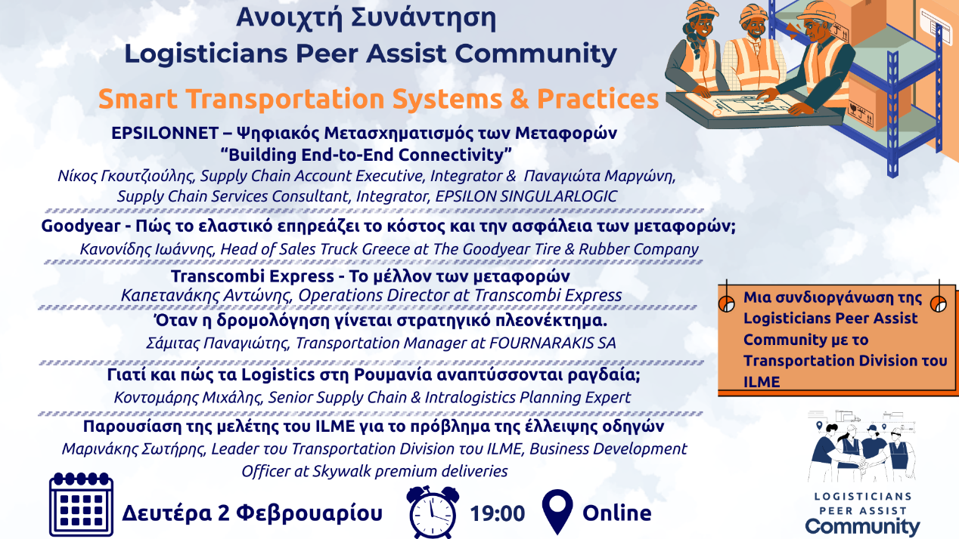
Η Logisticians Peer Assist Community, σε συνεργασία με το Transportation Division του ILME, σας προσκαλεί σε μια δωρεάν online συνάντηση αφιερωμένη σε όλους όσους δραστηριοποιούνται ή ενδιαφέρονται για τον κλάδο των logistics & supply chain.
Στη θεματική “Smart Transportation Systems & Practices” θα παρουσιαστούν πρακτικά case studies, τεχνολογίες και πρακτικές που βελτιώνουν τις διαδικασίες μεταφορών και logistics, ενώ οι συμμετέχοντες θα έχουν την ευκαιρία για άμεση επαφή και δικτύωση με κορυφαίους επαγγελματίες του κλάδου.
Στη συνάντηση θα έχετε την ευκαιρία να:
- αποκτήσετε πρακτικές γνώσεις και πρώτης γραμμής insights από κορυφαίες εταιρείες και επαγγελματίες
- ενισχύσετε το δίκτυό σας μέσα σε μια κοινότητα που ενώνει φοιτητές, στελέχη και επαγγελματίες των logistics
- συμμετάσχετε σε μια πλατφόρμα ανταλλαγής γνώσης και αλληλοϋποστήριξης,
- ανακαλύψετε γνώσεις και πρακτικές που μπορείτε να εφαρμόσετε άμεσα στον τομέα σας.
📅 Ημερομηνία: Δευτέρα 2 Φεβρουαρίου 2026
🕖 Ώρα: 19:00
📍 Online
🗓️ Συμμετοχή & Calendar: Βάλε τη συνάντηση στο calendar σου
🔗 Zoom link: Συμμετοχή στη συνάντηση
➡️Ακολούθησε την Community στο Linkedin: Logisticians Peer Assist Community
🔔Subscribe to our Newsletter: Newsletter
Μην χάσετε την ευκαιρία να ενισχύσετε τη γνώση σας, να εμπνευστείτε από experts και να διευρύνετε το επαγγελματικό σας δίκτυο.

